
МИНОБРНАУКИ РОССИИ
Федеральное государственное бюджетное образовательное учреждение
высшего образования
«МИРЭА − Российский технологический университет»
РТУ МИРЭА
Институт информационных технологий (ИИТ)
Кафедра прикладной математики (ПМ)

ОТЧЕТ ПО ПРАКТИЧЕСКОЙ РАБОТЕ №3
по дисциплине «Прикладные задачи математической статистики»

Студент группы | ИНБО-20-23. Школьный И.В. | (подпись)
Преподаватель | Трушина В.И. | (подпись)

Москва 2025 г.
СОДЕРЖАНИЕ

Цель работы 3
Постановка задачи 3
Выполнение работы 4
Вывод 14

  - Цель работы
Цель практической работы заключается в закреплении теоретических знаний и выработке практических навыков в идентификации распределений.
  - Постановка задачи
- Получить данные согласно своему варианту.
- Определить распределение для каждой выборки (нормальное, равномерное или показательное).
- Методом Пирсона для каждого файла нужно проверить истинное распределение (то, к которому действительно относятся данные в файле, оно дано выше) и одно ложное. Например, если данные в файле распределены нормально, то нужно проверить нормальное распределение и одно из двух: показательное или нормальное. При расчете теоретических частот в качестве параметров распределений брать их точечные несмещенные оценки.
- В отчет вставить гистограммы по каждому файлу, расчетные формулы и результаты проверки распределения.
- При проверке распределения методом анаморфоз нужно построить 3 графика для каждого из 4 файлов. Каждый график представлен в координатах соответствующей анаморфозы. Тот график, на котором достигнуто спрямление, соответствует истинному распределению. Для проверки качества спрямления необходимо построить линейный тренд (провести линейную регрессию) и показать значения коэффициента детерминации (R²). Его значение должно быть близко к единице.
- По параметрам прямой (угловому коэффициенту и свободному члену) найти параметры распределения. Для построения анаморфозы нормального распределения мат. ожидание заменить его несмещенной точечной оценкой.
- В выводах сравнить результаты, полученные двумя способами.
  - Выполнение работы
Определим критерий согласия Пирсона: на вход в функцию будем подавать данные из файла, затем строку с истинным распределением, потом параметры для истинного и ложного распределений.
Затем следует этап подготовки данных. В нем мы узнаем размер выборки, массив наблюдаемых частот в каждом из бинов и их границы.
Далее выполняется расчет теоретических частот, предполагая, что распределение истинно, а затем по ложному.
Теперь необходимо вычислить критерии хи-квадрат для истинного и ложного распределений.
Функция будет возвращать словарь с посчитанными значениями для дальнейшего анализа и визуализации. Код программы представлен в Листинге 1.
Листинг 1 — Критерий согласия Пирсона
def pearson_test(data, dist_name, true_params, false_params):
n = len(data)

hist, bin_edges = np.histogram(data, bins=10, density=False)
bin_centers = (bin_edges[:-1] + bin_edges[1:]) / 2

if dist_name == 'norm':
cdf_true = stats.norm.cdf(bin_edges, *true_params)
elif dist_name == 'expon':
cdf_true = stats.expon.cdf(bin_edges, *true_params)
theor_tr = n * np.diff(cdf_true)

if false_params[0] == 'norm':
cdf_false = stats.norm.cdf(bin_edges, *false_params[1:])
elif false_params[0] == 'expon':
cdf_false = stats.expon.cdf(bin_edges, *false_params[1:])

theor_fl = n * np.diff(cdf_false)
Продолжение Листинга 1
mask_true = (theor_tr > 0) & (hist > 0)
mask_false = (theor_fl > 0) & (hist > 0)

if np.sum(mask_true) <= len(true_params) + 1:
chi2_true = np.inf
p_value_true = 0.0
df_true = 0
else:
chi2_true = np.sum(((hist[mask_true] - theor_tr[mask_true])**2) / theor_tr[mask_true])
df_true = np.sum(mask_true) - len(true_params) - 1
p_value_true = 1 - stats.chi2.cdf(chi2_true, df_true) if df_true > 0 else 0.0

if np.sum(mask_false) <= len(false_params[1:]) + 1:
chi2_false = np.inf
p_value_false = 0.0
df_false = 0
else:
chi2_false = np.sum(((hist[mask_false] - theor_fl[mask_false])**2) / theor_fl[mask_false])
df_false = np.sum(mask_false) - len(false_params[1:]) - 1
p_value_false = 1 - stats.chi2.cdf(chi2_false, df_false) if df_false > 0 else 0.0

return {
'hist': hist,
'bin_edges': bin_edges,
'bin_centers': bin_centers,
'theor_tr': theor_tr,
'theor_fl': theor_fl,
'chi2_true': chi2_true,
'chi2_false': chi2_false,
'p_value_true': p_value_true,
'p_value_false': p_value_false,
'df_true': df_true,
'df_false': df_false
}
Теперь приступаем к методу анаморфоз. Идея в том, чтобы свести все данные к прямой. Чем лучше лягут, тем больше они относятся к тому или иному распределению. Напоминание, что в данной работе данные могут относиться к одному из двух распределений: нормальное и показательное. Также реализуем метод линейной регрессии с выводом коэффициентов и R².
В каждом методе будут применяться эмпирические вероятности — оценки вероятности, основанные на наблюдаемых данных, в отличие от теоретической вероятности (Формула 1).

$$\begin{aligned}p_{i}= \frac{i-0.5}{n}, \#\left(1\right)\end{aligned}$$

где i = 1, …, n; n — объем выборки.
Для метода анаморфоз с нормальным распределением используется квантильная функция стандартного нормального распределения (Формула 2). В нее вставляются эмпирические вероятности.

$$\begin{aligned}Φ^{-1}\left(x\right)={(\frac{1}{\sqrt{2π}}\int_{-∞}^{x}{e^{{-t^{2}}/2}dt})}^{-1}.\#\left(2\right)\end{aligned}$$

Для метода анаморфоз с показательным распределением используется следующая формула (Формула 3). Точно так же в нее вставляются эмпирические вероятности.

$$\begin{aligned}Exp\left(λ\right)= - \frac{\ln\left(1-p\right)}{λ}.\#\left(3\right)\end{aligned}$$

Результат продемонстрирован в Листинге 2.
Листинг 2 — Методы анаморфоз и линейная регрессия
def norm_anam(data):
sorted_data = np.sort(data)
n = len(data)
empirical_probs = (np.arange(n) + 0.5) / n
theor_quant = stats.norm.ppf(empirical_probs)
return theor_quant, sorted_data

def exp_anam(data):
sorted_data = np.sort(data)
n = len(data)
empirical_probs = (np.arange(n) + 0.5) / n
theor_quant = -np.log(1 - empirical_probs)
return theor_quant, sorted_data

def linreg(x, y):
slope, intercept, r_value, p_value, std_err = stats.linregress(x, y)
r_squared = r_value**2
return slope, intercept, r_squared
После того, как все необходимые методы были реализованы, приступаем к непосредственному анализу выборок из текстовых файлов.
Начнем с файла 1. Сформулируем гипотезы:
- Н₀: данные распределены нормально;
- Н₁: данные распределены показательно.
Следующий Листинг посвящен визуализации распределения и проверке гипотез (Листинг 3).
Листинг 3 — Анализ первого текстового файла
data1 = np.loadtxt('1.txt')
mu1 = np.mean(data1)
sigma1 = np.std(data1, ddof=1)
print(f"Файл 1: μ = {mu1:.3f}, σ = {sigma1:.3f}")
result1 = pearson_test(data1, 'norm', [mu1, sigma1], ['expon', 0, 1/np.mean(data1[data1 > 0])])
plt.figure(figsize=(15, 5))
plt.subplot(1, 3, 1)

plt.hist(data1, bins=10, density=True, alpha=0.7, color='skyblue', edgecolor='black')
x_range = np.linspace(min(data1), max(data1), 100)
plt.plot(x_range, stats.norm.pdf(x_range, mu1, sigma1), 'r-', linewidth=2, label='Нормальное')
plt.plot(x_range, stats.expon.pdf(x_range, 0, 1/np.mean(data1[data1 > 0])), 'g--', linewidth=2, label='Показательное')
plt.title('Файл 1: Гистограмма распределения')
plt.xlabel('Значение')
plt.ylabel('Плотность')
plt.legend()

plt.subplot(1, 3, 2)
x_norm, y_norm = norm_anam(data1)
slope_norm, intercept_norm, r2_norm = linreg(x_norm, y_norm)
plt.scatter(x_norm, y_norm, alpha=0.7)
plt.plot(x_norm, slope_norm * x_norm + intercept_norm, 'r-', linewidth=2)
plt.title(f'Нормальная анаморфоза\nR² = {r2_norm:.4f}')
plt.xlabel('Теоретические квантили')
plt.ylabel('Выборочные квантили')

plt.subplot(1, 3, 3)
x_exp, y_exp = exp_anam(data1 - min(data1) + 0.1)
slope_exp, intercept_exp, r2_exp = linreg(x_exp, y_exp)
plt.scatter(x_exp, y_exp, alpha=0.7)
plt.plot(x_exp, slope_exp * x_exp + intercept_exp, 'r-', linewidth=2)
plt.title(f'Показательная анаморфоза\nR² = {r2_exp:.4f}')
plt.xlabel('Теоретические квантили')
plt.ylabel('Выборочные квантили')

plt.show()

print(f"Критерий Пирсона - Нормальное: χ² = {result1['chi2_true']:.3f}, p-value = {result1['p_value_true']:.3f}")
print(f"Критерий Пирсона - Показательное: χ² = {result1['chi2_false']:.3f}, p-value = {result1['p_value_false']:.3f}")
Построенные гистограмма и результаты спрямления изображены на Рисунке 1.
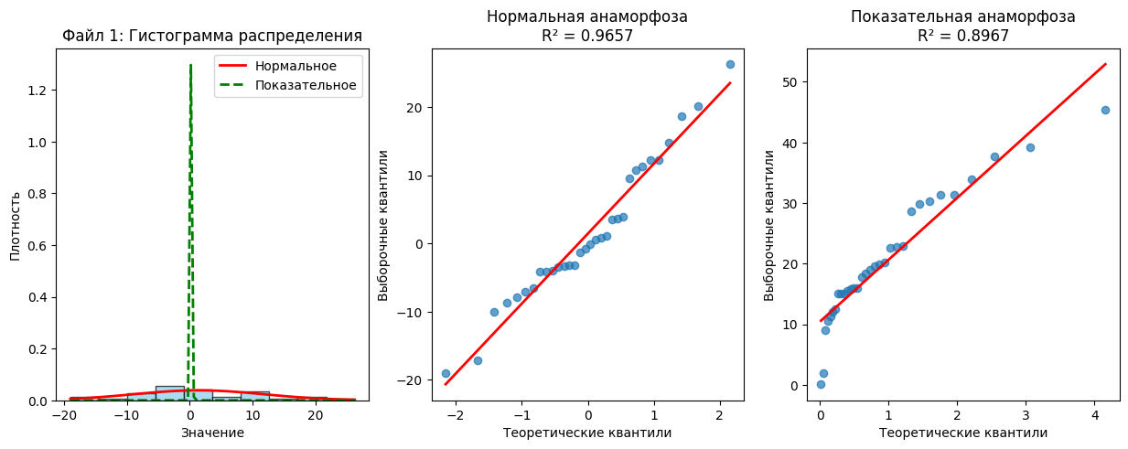
Рисунок 1 — Визуализация анализа файла 1
Также программа вывела посчитанные хи-квадраты и p-value для каждого из распределений.
Критерий Пирсона — Нормальное: χ² = 6.965, p-value = 0.432.
Критерий Пирсона — Показательное: χ² = inf, p-value = 0.000.
Это подтверждает, что файл 1 содержит выборку, распределенную нормально.
Перейдем к файлу 3. Сформулируем гипотезы:
- Н₀: данные распределены показательно;
- Н₁: данные распределены нормально.
Следующий Листинг посвящен визуализации распределения и проверке гипотез (Листинг 4).
Листинг 4 — Анализ третьего текстового файла
data3 = np.loadtxt('3.txt')

lambda3 = 1 / np.mean(data3)
print(f"Файл 3: λ = {lambda3:.3f}")

result3 = pearson_test(data3, 'expon', [0, 1/lambda3], ['norm', np.mean(data3), np.std(data3, ddof=1)])

plt.figure(figsize=(15, 5))
plt.subplot(1, 3, 1)
plt.hist(data3, bins=10, density=True, alpha=0.7, color='lightgreen', edgecolor='black')
x_range = np.linspace(min(data3), max(data3), 100)
plt.plot(x_range, stats.expon.pdf(x_range, 0, 1/lambda3), 'r-', linewidth=2, label='Показательное')
Продолжение Листинга 4
plt.plot(x_range, stats.norm.pdf(x_range, np.mean(data3), np.std(data3, ddof=1)), 'g--', linewidth=2, label='Нормальное')
plt.title('Файл 3: Гистограмма распределения')
plt.xlabel('Значение')
plt.ylabel('Плотность')
plt.legend()

plt.subplot(1, 3, 2)
x_exp, y_exp = exp_anam(data3)
slope_exp, intercept_exp, r2_exp = linreg(x_exp, y_exp)
plt.scatter(x_exp, y_exp, alpha=0.7)
plt.plot(x_exp, slope_exp * x_exp + intercept_exp, 'r-', linewidth=2)
plt.title(f'Показательная анаморфоза\nR² = {r2_exp:.4f}')
plt.xlabel('Теоретические квантили')
plt.ylabel('Выборочные квантили')

plt.subplot(1, 3, 3)
x_norm, y_norm = norm_anam(data3)
slope_norm, intercept_norm, r2_norm = linreg(x_norm, y_norm)
plt.scatter(x_norm, y_norm, alpha=0.7)
plt.plot(x_norm, slope_norm * x_norm + intercept_norm, 'r-', linewidth=2)
plt.title(f'Нормальная анаморфоза\nR² = {r2_norm:.4f}')
plt.xlabel('Теоретические квантили')
plt.ylabel('Выборочные квантили')

plt.show()

print(f"Критерий Пирсона - Показательное: χ² = {result3['chi2_true']:.3f}, p-value = {result3['p_value_true']:.3f}")
print(f"Критерий Пирсона - Нормальное: χ² = {result3['chi2_false']:.3f}, p-value = {result3['p_value_false']:.3f}")
Построенные гистограмма и результаты спрямления изображены на Рисунке 2.
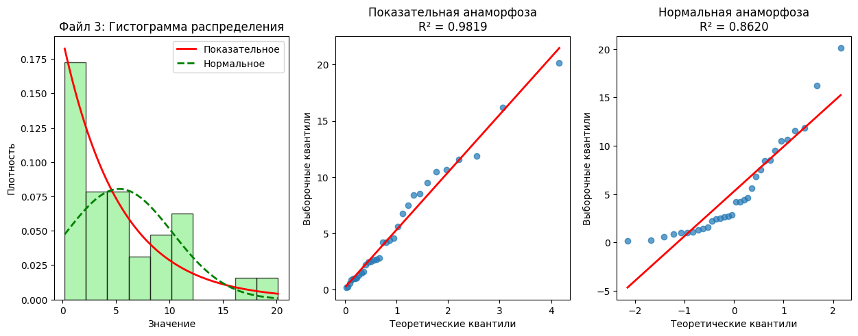
Рисунок 2 — Визуализация анализа файла 3
Также программа вывела посчитанные хи-квадраты и p-value для каждого из распределений.
Критерий Пирсона — Показательное: χ² = 7.679, p-value = 0.175.
Критерий Пирсона — Нормальное: χ² = 26.272, p-value = 0.000.
Это подтверждает, что файл 3 содержит выборку, распределенную показательно.
Далее файл 4. Сформулируем гипотезы:
- Н₀: данные распределены нормально;
- Н₁: данные распределены показательно.
Следующий Листинг посвящен визуализации распределения и проверке гипотез (Листинг 5).
Листинг 5 — Анализ четвертого текстового файла
data4 = np.loadtxt('4.txt')

mu4 = np.mean(data4)
sigma4 = np.std(data4, ddof=1)
print(f"Файл 4: μ = {mu4:.3f}, σ = {sigma4:.3f}")

result4 = pearson_test(data4, 'norm', [mu4, sigma4], ['expon', min(data4), max(data4) - min(data4)])

plt.figure(figsize=(15, 5))
plt.subplot(1, 3, 1)
plt.hist(data4, bins=10, density=True, alpha=0.7, color='lightcoral', edgecolor='black')
x_range = np.linspace(min(data4), max(data4), 100)
plt.plot(x_range, stats.norm.pdf(x_range, mu4, sigma4), 'r-', linewidth=2, label='Нормальное')
plt.plot(x_range, stats.uniform.pdf(x_range, min(data4), max(data4) - min(data4)), 'g--', linewidth=2, label='Показательное')
plt.title('Файл 4: Гистограмма распределения')
plt.xlabel('Значение')
plt.ylabel('Плотность')
plt.legend()

plt.subplot(1, 3, 2)
x_norm, y_norm = norm_anam(data4)
slope_norm, intercept_norm, r2_norm = linreg(x_norm, y_norm)
plt.scatter(x_norm, y_norm, alpha=0.7)
plt.plot(x_norm, slope_norm * x_norm + intercept_norm, 'r-', linewidth=2)
plt.title(f'Нормальная анаморфоза\nR² = {r2_norm:.4f}')
plt.xlabel('Теоретические квантили')
plt.ylabel('Выборочные квантили')

plt.subplot(1, 3, 3)
x_uni, y_uni = exp_anam((data4 - min(data4)) / (max(data4) - min(data4)))
slope_uni, intercept_uni, r2_uni = linreg(x_uni, y_uni)
plt.scatter(x_uni, y_uni, alpha=0.7)
plt.plot(x_uni, slope_uni * x_uni + intercept_uni, 'r-', linewidth=2) plt.title(f'Показательная анаморфоза\nR² = {r2_uni:.4f}')
plt.xlabel('Теоретические квантили')
plt.ylabel('Выборочные квантили')

plt.show()
Продолжение Листинга 5
print(f"Критерий Пирсона - Нормальное: χ² = {result4['chi2_true']:.3f}, p-value = {result4['p_value_true']:.3f}")

print(f"Критерий Пирсона - Показательное: χ² = {result4['chi2_false']:.3f}, p-value = {result4['p_value_false']:.3f}")
Построенные гистограмма и результаты спрямления изображены на Рисунке 3.
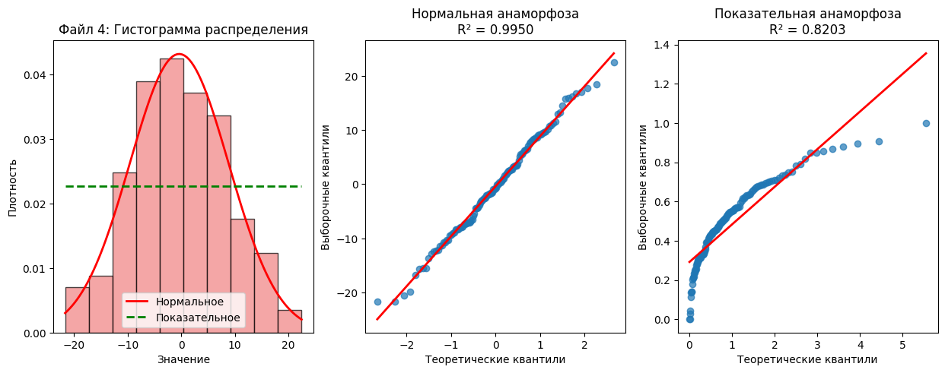
Рисунок 3 — Визуализация анализа файла 4
Также программа вывела посчитанные хи-квадраты и p-value для каждого из распределений.
Критерий Пирсона — Нормальное: χ² = 2.085, p-value = 0.955.
Критерий Пирсона — Показательное: χ² = 112.313, p-value = 0.000.
Это подтверждает, что файл 4 содержит выборку, распределенную нормально.
Перейдем к файлу 6. Сформулируем гипотезы:
- Н₀: данные распределены показательно;
- Н₁: данные распределены нормально.
Следующий Листинг посвящен визуализации распределения и проверке гипотез (Листинг 6).
Листинг 6 — Анализ шестого текстового файла
data6 = np.loadtxt('6.txt')

lambda6 = 1 / np.mean(data6)
print(f"Файл 6: λ = {lambda6:.3f}")
result6 = pearson_test(data6, 'expon', [0, 1/lambda6], ['norm', min(data6), max(data6) - min(data6)])

plt.figure(figsize=(15, 5))
plt.subplot(1, 3, 1)
plt.hist(data6, bins=10, density=True, alpha=0.7, color='gold', edgecolor='black')
x_range = np.linspace(min(data6), max(data6), 100)
plt.plot(x_range, stats.expon.pdf(x_range, 0, 1/lambda6), 'r-', linewidth=2, label='Показательное')
plt.plot(x_range, stats.uniform.pdf(x_range, min(data6), max(data6) - min(data6)), 'g--', linewidth=2, label='Нормальное')
plt.title('Файл 6: Гистограмма распределения')
plt.xlabel('Значение')
plt.ylabel('Плотность')
plt.legend()

plt.subplot(1, 3, 2)
x_exp, y_exp = exp_anam(data6)
slope_exp, intercept_exp, r2_exp = linreg(x_exp, y_exp)
plt.scatter(x_exp, y_exp, alpha=0.7)
plt.plot(x_exp, slope_exp * x_exp + intercept_exp, 'r-', linewidth=2)
plt.title(f'Показательная анаморфоза\nR² = {r2_exp:.4f}')
plt.xlabel('Теоретические квантили')
plt.ylabel('Выборочные квантили')

plt.subplot(1, 3, 3)
x_uni, y_uni = norm_anam((data6 - min(data6)) / (max(data6) - min(data6)))
slope_uni, intercept_uni, r2_uni = linreg(x_uni, y_uni)
plt.scatter(x_uni, y_uni, alpha=0.7)
plt.plot(x_uni, slope_uni * x_uni + intercept_uni, 'r-', linewidth=2)
plt.title(f'Нормальная анаморфоза\nR² = {r2_uni:.4f}')
plt.xlabel('Теоретические квантили')
plt.ylabel('Выборочные квантили')

plt.show()

print(f"Критерий Пирсона - Показательное: χ² = {result6['chi2_true']:.3f}, p-value = {result6['p_value_true']:.3f}")
print(f"Критерий Пирсона - Нормальное: χ² = {result6['chi2_false']:.3f}, p-value = {result6['p_value_false']:.3f}")
Построенные гистограмма и результаты спрямления изображены на Рисунке 4.
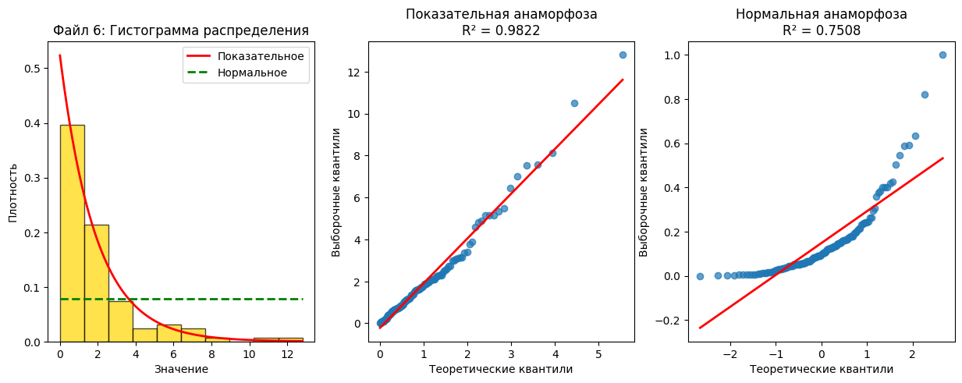
Рисунок 4 — Визуализация анализа файла 6
Также программа вывела посчитанные хи-квадраты и p-value для каждого из распределений.
Критерий Пирсона — Показательное: χ² = 12.203, p-value = 0.058.
Критерий Пирсона — Нормальное: χ² = 897.640, p-value = 0.000.
Это подтверждает, что файл 6 содержит выборку, распределенную показательно.
Теперь необходимо вынести все посчитанные коэффициенты детерминации для выборок (Таблица 1).
Таблица 1 — Посчитанные R²
Выборка | R² при нормальном распределении | R² при показательном распределении | Тип распределения
1 | 0.9657 | 0.8967 | Нормальное
4 | 0.9950 | 0.8203 | Нормальное
3 | 0.8620 | 0.9819 | Показательное
6 | 0.7508 | 0.9822 | Показательное

  - Вывод
Таким образом, в ходе практической работы цель была достигнута: полученные навыки позволяют корректно идентифицировать тип распределения выборки двумя способами: критерием согласия Пирсона и методом анаморфоз.

